Trường THCS Lý Thường Kiệt
Nhóm KHTN 6

CÂU HỎI TRẮC NGHIỆM HKTN 6 HỌC KÌ I NĂM HỌC 2021-2022
Câu 1. Con sư tử là cấp độ tổ chức nào của cơ thể đa bào?
A. Cơ quan B. Tế bào C. Cơ thể D. Mô
Câu 2. Gạo sẽ cung cấp chất dinh dưỡng nào nhiều nhất cho cơ thể?
A. Lipid (chất béo) B. Vitamin
C. Carbohydrate (tinh bột) D. Protein (chất đạm)
Câu 3. Ba loại hình dạng điển hình của vi khuẩn là?
A. Hình que, hình xoắn, hình cầu
B. Hình khối, hình que, hình cầu
C. Hình lăng trụ, hình khối, hình xoắn
D. Hình cầu, hình khối, hình que
Câu 4. Hỗn hợp nào sau đây là huyền phù?
A. Nước tinh khiết B. Nước muối
C. Nước phù sa D. Nước ngọt có gas
Câu 5. Trong các chất sau: muối, rượu, khí carbon dioxide, cát. Chất nào không tan trong nước?
A. Rượu B. Khí carbon dioxide
C. Muối D. Cát
Câu 6. Dãy nhiên liệu nào sau đây thuộc nhóm nhiên liệu rắn?
A. Cồn, dầu hỏa. B. Củi, than đá.
C. Củi, xăng. D. Khí gas, khí mỏ dầu.
Câu 7. Cho các vật thể: Áo sơ mi, đôi giày, bút chì, viên kim cương. Vật thể chỉ chứa một chất duy nhất là
A. Đôi giày B. Áo sơ mi C. Viên kim cương D. Bút chì
Câu 8. Vật nào dưới đây là vật sống?
A. Cây chổi B. Con dao C. Con mèo D. Cây bút
Câu 9. Cho các quá trình sống cơ bản sau:
(1) Cảm ứng và vận động (4) Hô hấp
(2) Sinh trưởng (5) Bài tiết
(3) Dinh dưỡng (6) Sinh sản
Cơ thể sinh vật có khả năng thực hiện các quá trình sống cơ bản nào?
A. (2), (3), (4), (5), (6) B. (2), (3), (4), (6)
C. (1), (3), (5), (6) D. (1), (2), (3), (4), (5), (6)
Câu 10. Vật liệu nào sau đây dễ vỡ?
A. Nhựa B. Thủy tinh C. Cao su D. Kim loại
Câu 11. Vì sao nói vi khuẩn là sinh vật có cấu tạo cơ thể đơn giản nhất trong thế giới sống?
A. Vì vi khuẩn có khối lượng nhó nhất
B. Vì vi khuẩn chưa có nhân hoàn chỉnh
C. Vì cấu tạo vi khuẩn chỉ gồm 1 tế bào nhân sơ
D. Vì vi khuẩn có kích thước nhỏ nhất
Câu 12. Thành phần nào của không khí cần thiết cho sự sống và sự cháy?
A. Nitrogen (khí Nitơ) B. Oxygen (khí Oxi)
C. Hidrogen (khí Hiđrô) D. Carbon dioxide (khí Cacbonic)
Câu 13. Đặc điểm của tế bào nhân thực là:
A. có màng nhân bao bọc vật chất di truyền
B. có chất tế bào
C. có lục lạp
D. có thành tế bào chất
Câu 14. Quá trình nào sau đây xảy ra nhờ sự sinh trưởng và sinh sản của tế bào?
A. Quả xoài trên cây to lên sau nhiều ngày đậu quả
B. Quả bóng to lên khi được bơm hơi
C. Gấu bông phồng lên sau khi được nhồi thêm bông
D. Áo phao phồng lên sau khi lấy ra khỏi túi hút chân không
Câu 15. Hệ cơ quan ở thực vật bao gồm?
A. Hệ rễ và hệ thân B. Hệ thân và hệ lá
B. Hệ chồi và hệ rễ D. Hệ cơ và hệ thân
Câu 16. Tác dụng chủ yếu của việc đeo khẩu trang là gì?
A. Tách bụi ra khỏi không khí hít vào
B. Tách khí oxygen ra khỏi không khí hít vào
C. Tách khí carbon dioxide ra khỏi không khí hít vào
D. Tách hơi nước ra khỏi không khí hít vào
Câu 17. Hãy điền vào chỗ trống các từ/cụm từ thích hợp: “Dung dịch nước đường có đường là …………. và nước là …………”
A. Dung dịch, dung môi B. Dung môi, dung dịch
C. Dung môi, chất tan D. Chất tan, dung môi
Câu 18. Cho hình ảnh về dụng cụ sau:
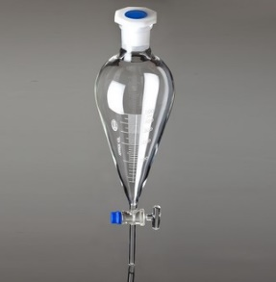
Theo em, dụng cụ này có thể được sử dụng để tách riêng các chất trong hỗn hợp nào dưới đây?
A. Cát lẫn trong nước B. Dầu ăn lẫn trong nước
C. Nước và rượu D. Bột mỳ lẫn trong nước
Câu 19. Nước giếng khoan thường lẫn nhiều tạp chất. Để tách bỏ tạp chất, người dân cho nước giếng khoan vào bể lọc, đáy bể lót các lớp cát mịn, sỏi và than củi. Nước chảy qua các lớp này sẽ trong hơn. Nhận định nào sau đây là không đúng?
A. Lớp sỏi làm cho nước có vị ngọt.
B. Lớp than củi có tác dụng hút các chất hữu cơ, vi khuẩn.
C. Lớp cát mịn có tác dụng giữ các hạt đất, cát ở lại.
D. Sau một thời gian sử dụng, ta phải thau rửa các lớp đáy bé lọc
Câu 20. Khi mở lọ nước hoa, một lát sau có thể ngửi thấy mùi nước hoa. Điều này thể hiện tính chất gì của chất ở thể khí?
A. Không có hình dạng xác định
B. Có thể lan tỏa trong không gian theo mọi hướng
C. Dễ dàng nén được
D. Không chảy được
Câu 21. Trường hợp nào sau là chất?
A. Nước B. Cốc nước C. Chai nước D. Ống hút nước
Câu 22. Phương pháp nào dưới đây là đơn giản nhất để tách muối ăn từ nước muối?
A. Lọc B. Cô cạn C. Chiết D. Lắng
Câu 23. Cơ quan nào sau đây thuộc hệ tiêu hóa ở người?
A. Dạ dày B. Tim C. Não D. Phổi
Câu 24. Lựa chọn loại thước trong hình phù hợp để đo vòng eo của cơ thể người.
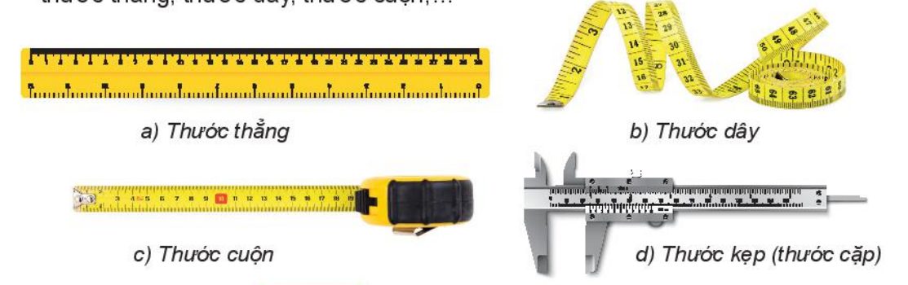
A. Thước thẳng
B. Thước dây
C. Thước cuộn
D. Thước kẹp
Câu 25. Cho các loài: mèo, thỏ, chim sẻ, cóc và các đặc điểm sau:
(1) Biết bay hay không biết bay
(2) Có lông hay không có lông
(3) Ăn cỏ hay không ăn cỏ
(4) Hô hấp bằng phổi hay không hô hấp bằng phổi
(5) Sống trên cạn hay không sống trên cạn
(6) Phân tính hay không phân tính
Các đặc điểm đối lập để phân loại các loài này là?
A. (2), (5), (6) B. (1), (2), (3) C. (2), (3), (5) D. (1), (4), (5)
Câu 26. Các bậc phân loại sinh vật từ cao đến thấp theo trình tự nào sau đây?
A. Loài → Chi (giống) → Bộ → Họ → Lớp → Ngành → Giới
B. Loài → Chi (giống) → Họ → Bộ → Lớp → Ngành → Giới
C. Giới → Ngành → Lớp → Bộ → Họ → Chi (giống) → Loài
D. Chi (giống) → Loài → Họ → Bộ → Lớp → Ngành → Giới
Câu 27. Khi quan sát vi khuẩn ta nên chọn loại kính nào?
A. Kính áp tròng. B. Kính lão.
C. Kính cận D. Kính hiển vi quang học.
Câu 28. Vi khuẩn là:
A. Nhóm sinh vật có cấu tạo nhân sơ, kích thước hiển vi.
B. Nhóm sinh vật chưa có cấu tạo tế bào, kích thước hiển vi.
C. Nhóm sinh vật chưa có cấu tạo tế bào, kích thước siêu hiển vi.
D. Nhóm sinh vật có cấu tạo nhân thực, kích thước hiển vi.
Câu 29. Quá trình nào sau đây không gây ô nhiễm không khí?
A. Thải các chất khí thải ra môi trường không qua xử lí.
B. Phá rừng để làm đồn điền, trang trại.
C. Trồng cây gây rừng, chăm sóc cây xanh.
D. Đốt rừng làm rẫy.
Câu 30. Vai trò quan trọng của vi khuẩn trong đời sống là gì?
A. Phân giải xác sinh vật và chất thải động vật
B. Chuyển nitrogen trong không khí thành chất đạm giúp cây hấp thụ.
C. Giúp ức chế vi khuẩn có hại, bảo vệ hệ tiêu hóa
D. Sản xuất thuốc kháng sinh
Câu 31. Cho hình ảnh sau:

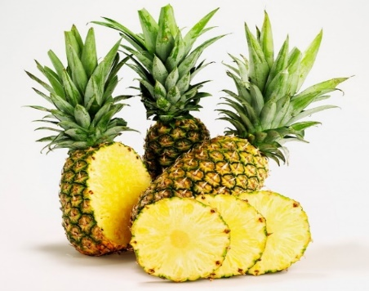
Miền Bắc nước ta gọi đây là quả dứa, miền Nam gọi đây là trái thơm. Dựa vào đâu để khẳng định hai cách gọi này cùng gọi chung một loài?
A. Tên phổ thông B. Tên địa phương C. Tên khoa học D. Tên dân gian
Câu 32. Bệnh nào sau đây KHÔNG phải bệnh do vi khuẩn gây nên?
A. Covid-19 B. Bệnh lao phổi
C. Bệnh nhiễm khuẩn da. D. Bệnh tả
Câu 33. Nguyên liệu nào sau đây được dùng để sản xuất nhôm:
A. Đá vôi B. Mía C. Dầu mỏ D. Quặng bauxite
Câu 34. Hỗn hợp nào sau đây là nhũ tương
A. Nước bột sắn dây B. Nước bột màu
C. Nước cam D. Sữa
Câu 35. Đặc điểm đối lập của con chim gõ kiến và con chim đà điểu là?
A. Biết bay và không biết bay B. Có lông vũ và không có lông vũ
C. Có mỏ và không có mỏ D. Có cánh và không có cánh
Câu 36. Chất nào sau đây tan nhiều trong nước nóng?
A. Khí carbon dioxide B. Muối ăn
C. Dầu ăn D. Nến
Câu 37. Công việc nào dưới đây không phù hợp với việc sử dụng kính lúp?
A. Quan sát một vật ở xa.
B. Người già đọc sách.
C. Khâu vá.
D. Sửa chữa đồng hồ.
Câu 38. Hình dưới được chụp tại một con đường ở Ấn Độ vào mùa hè với nhiệt độ ngoài trời có lúc lên đến 50ºC. Theo em, hiện tượng nhựa đường như trên có thể gọi là hiện tượng gì?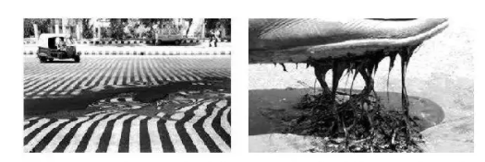
A. Ngưng tụ B. Đông đặc C. Hóa hơi D. Nóng chảy
Câu 39. Khi tiến hành xây dựng khóa lưỡng phân để phân loại một nhóm sinh vật cần tuân thủ theo nguyên tắc nào?
A. Từ một tập hợp sinh vật ban đầu tách thành hai nhóm có môi trường sống khác nhau.
B. Từ một tập hợp sinh vật ban đầu tách thành hai nhóm có những đặc điểm đối lập nhau.
C. Từ một tập hợp sinh vật ban đầu tách thành hai nhóm có kiểu dinh dưỡng khác nhau.
D. Từ một tập hợp sinh vật ban đầu tách thành hai nhóm có cơ quan di chuyển khác nhau.
Câu 40. Hệ thống phân loại sinh vật bao gồm mấy giới là các giới nào?
A. Gồm 3 giới là giới Động vật, Thực vật, Nấm
B. Gồm 4 giới là giới Nấm, Nguyên sinh, Thực vật, Virus
C. Gồm 5 giới là giới Khởi sinh, Động vật, Thực vật, Nấm, Virus
D. Gồm 5 giới là giới Khởi sinh, Nguyên sinh, Nấm, Thực vật, Động vật

